«Эверест» по изобразительному искусству и технологии 1 класс

- Подчеркни, какие нужно взять цвета для изображения лисички:
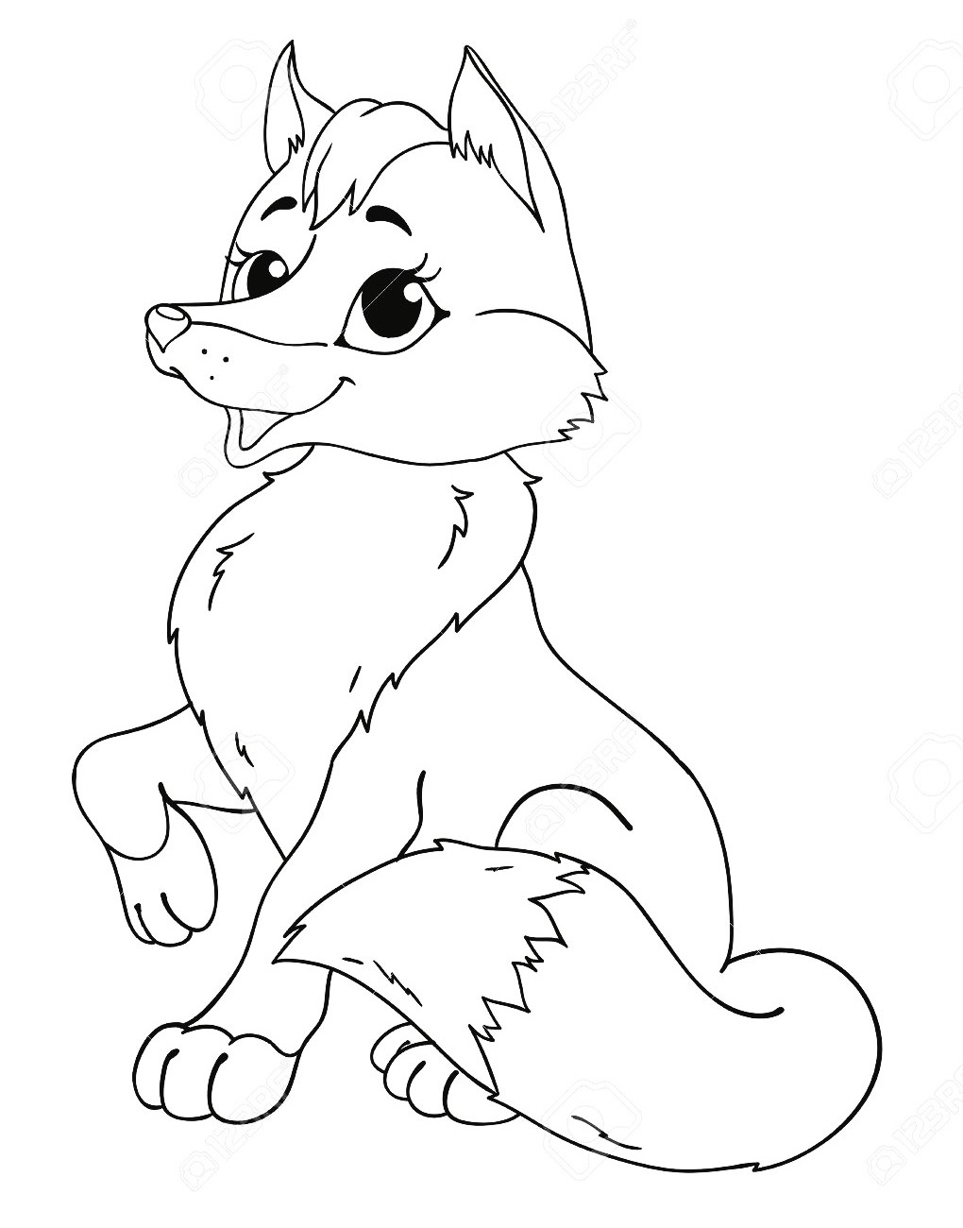
а) красный;
б) синий;
в) жёлтый

- Как называется небольшая доска, на которой художник смешивает краски?
Ответ: _____________________________________________________

- Из предложенных цветов выбери основные цвета. Отметь галочкой.

а) синий

б) зелёный

в) жёлтый

г) красный

д) фиолетовый

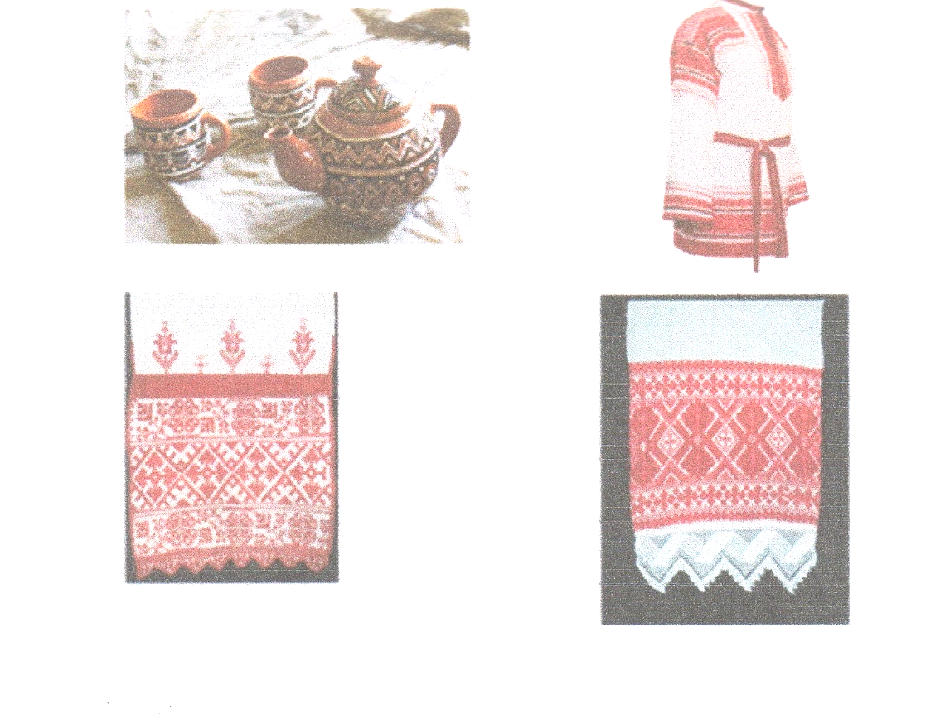
- Как называется рисунок который украшает эти предметы? (слова написаны задом наперед)
а) тнеманро
б) акпел
в) ьсиповиж

- Отгадай загадки:
В руках держу огромный дом,
Где живут рисунки.
И каждый знает этот дом.
Он называется ______________________

Если ей работу дашь –
Зря трудился карандаш. __________________

- Дополни рисунок недостающими элементами.
(ответ пиши в виде комбинации цифр и букв)
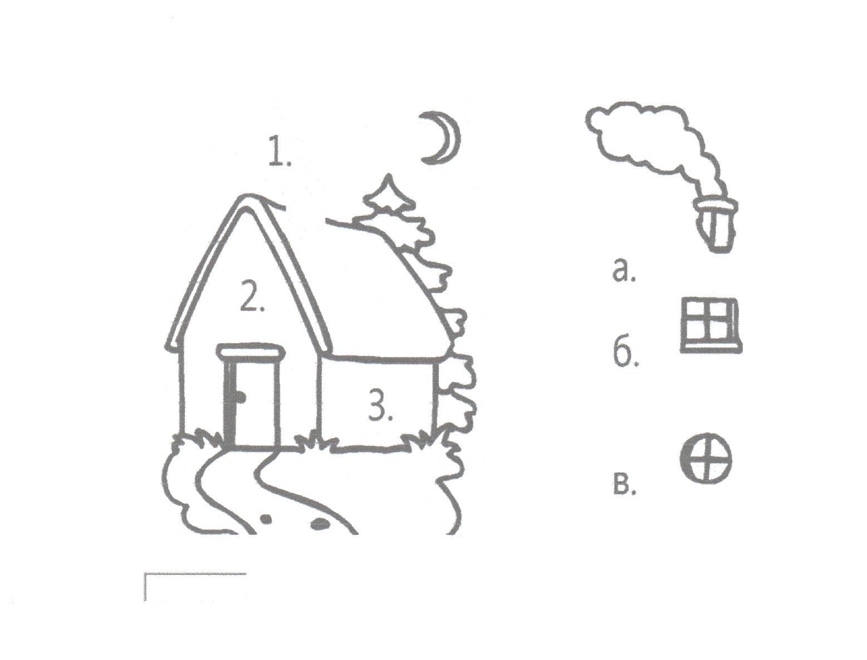

Ответ: 1 - ___________, 2 - ___________, 3 - ____________.

- Какие из этих рисунков выполнены при помощи линий, а какие при помощи пятна?

А | Б | В | Г
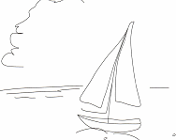 | 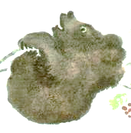 | 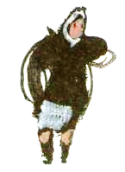 | 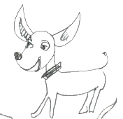

Ответ: «линии» ___________________, «пятна» _____________________

- Что относится к инструментам:

а) ткань б) ножницы в) бумага г) пластилин

- Что относится к природному материалу?

а) пластилин б) бумага в) листья г) вата

- Дорисуйте рисунок, сделав его симметричным. Разукрась полученный рисунок.

\

